**МОУ Кадетская школа-интернат**

**Мензелинского муниципального района РТ**

**Викторина**

**«Самый умный кадет»**

**5-11 классы**

воспитатель Галеева Е. И.

**2014 год**

**Викторина «Самый умный кадет»**

# **Цель мероприятия:** расширить кругозор обучающихся, способствовать формированию гражданской их позиции, патриотических чувств к прошлому, настоящему и будущему своей Родины.

***Ход игры***

1. Конкурс **«разминка».** За каждый правильный ответ участники получают по 1 баллу

**Вопросы для 5 класса:**

1.Неожидання команда (тревога)

2.Солдатские носки (портянки)

3.Судовая кухня (камбуз)

4.Солдатская тюрьма (гауптвахта)

5.Весточка с гражданки (письмо)

6. Ручной разрывной снаряд. Ответ: Граната.

7. Холодное оружие. Ответ: Меч.

8. Главный начальник на корабле. Ответ: Капитан.

9. Подросток, но полноправный матрос. Ответ: Юнга.

**Вопросы для 6 класса:**

1.Им мечтает стать каждый простой солдат (генералом)

2.Судовой повар (кок)

3.Солдтское пальто (шинель)

4.Не подлежит обсуждению (приказ)

5.Армейская таможня (КПП)

6.Команда стрелять. Ответ: «Пли».

7. Укрытие, из которого солдаты стреляют. Ответ: Окоп.

8. Воинское подразделение, несущее охрану чего-нибудь или кого-нибудь. Ответ: Караул.

9. Морской сигнал «спасите наши души». Ответ: SOS.

**Вопросы для 7 класса:**

1.Солдатский дом (казарма)

2.Игра в войну (ученья)

3.Работает на ключе (радист)

4.Киллер на войне (снайпер)

5.Царица полей (пехота)

6.Место расположения военачальника. Ответ: Ставка.

7. Войсковая часть, расположенная в городе, крепости. Ответ: Гарнизон.

8. Отборная часть армии. Ответ: Гвардия.

9. Судно, способное проходить во льдах. Ответ: Ледокол.

**Вопросы для 8 класса:**

1.Боец невидимого фронта (разведчик)

2.Лучше не встречать в самоволке (патруль)

3.Стукач (барабанщик)

4.Дура на войне (пуля)

5. Передвижение войск на новое направление с целью нанесения удара. Ответ: Маневр.

6. Место расположения войск к бою. Ответ: Позиция.

7. Крупное соединение войск. Ответ: Корпус.

8. Не зная его, не суйся в воду. Ответ: Брод.

9. Плавучая переправа. Ответ: Паром.

**Вопросы 9 класса:**

1.Какой год считается Днем рождения Красной Армии (1918)

2.Как называются наплечные знаки военного (погоны)

3.Днем обручем, ночью змеей (ремень)

4.Под себя положу, под голову и укрыться останется (шинель)

5. Военное укрепление, которое состоит из вала и рва перед ним. Ответ: Редут.

6. Военный термин, обозначающий внезапное нападение. Ответ: Атака.

7. Краткий доклад военнослужащего старшему по званию. Ответ: Рапорт.

8. Часть снаряжения корабля, при помощи которого он плывет во время ветра. Ответ: Парус.

9. Проводник морских судов. Ответ: Лоцман.

**Вопросы для 10 класса:**

1.Не бог, не царь, а ослушаться нельзя (командир)

2. А он молодец на войне (штык)

3.Черный кочет рявкнуть хочет (ружье)

4.Кто является автором слов песни «Священная война» (В. Лебедев-Кумач)

5. Мужское имя и пулемет в гражданскую войну. Ответ: Максим

6. Место, где можно пострелять по мишеням. Ответ: Тир.

7. Тяжелая боевая машина (из четырех букв). Ответ: Танк.

8. Морская буря. Ответ: Шторм.

9. Приспособление для удержания судна на стоянке на открытой воде. Ответ: Якорь.

**Вопросы для 11 класса:**

1. Вооруженные силы. (Армия).

2. Выпускник военного училища. Ответ: Офицер.

3. Солдат, охраняющий рубежи Родины. Ответ: Пограничник.

4. Бывает сторожевая, походная, пограничная. Ответ: Застава.

5. Торжественный смотр войск. Ответ: Парад.

6. Передвижение войск. Ответ: Маневр.

7. Набег отряда военных в тыл противника. Ответ: Рейд.

8. Защищенное от волн место для судов. Ответ: Порт.

9. Помещение на судне. Ответ: Рубка.

**2.** ***конкурс «Наука побеждать!»*** Ваша задача – закончить крылатые фразы А.В. Суворова.

Мы русские и потому победим.

Скорость нужна, а поспешность вредна.

За ученого трех неученых дают.

Где пройдет олень, там пройдет и солдат.

Негоден тот солдат, что отвечает «Не могу знать».

Сам погибай — товарища выручай.

Кто напуган — наполовину побит.

Двум смертям не бывать, а одной не миновать.

***Ведущий:*** Внимание***!*** Вопрос залу! Какие еще афоризмы Суворова вы знаете! Есть возможность заработать лишний бал своему классу!

В бою смены нет, есть только поддержка. Одолеешь врага, тогда и служба кончится.

Как бы плохо ни приходилось, никогда не отчаивайся, держись, пока силы есть.

Пока идет бой — выручай здоровых, а раненых без тебя подберут. Побьешь врага — всем сразу легче станет: и раненым и здоровым.

Расположение к человеку — желать ему счастья.

Без добродетели нет ни славы, ни чести.

**3. конкурс «Гонка за лидером»**

***1. Чей голос звучал по Всесоюзному радио, оповещая о начале Великой Отечественной войны?***

А. Сталина И.В**. В. Левитана Ю.Б.**

Б. Молотова В.М. Г. Жукова Г.К.

(Диктор Всесоюзного радио.)

***2. Как называлась пограничная застава, которая одной из первых приняла на себя удар фашистских полчищ?***

**А. Брестская крепость.**

Б. Петропавловская крепость.

В. Североморская застава.

***3. Сколько дней длилась оборона Брестской крепости?***

А. 10 дней. В. 15 дней

**Б. 30 дней.** Г. 90 дней.

***4. По плану Гитлера на месте столицы советского народа Москвы должно было возникнуть это. Что?***

А. Пустыня**. В. Море.**

Б. Столица новой Германии. Г. Огромный концлагерь.

***5. Укажите город-герой***

А. Белгород

Б. Курск

**В. Керчь**

***6. 28 июля 1942 г. Сталин издал знаменитый Приказ № 227. О чём же говорилось в этом приказе?***

**А. «Ни шагу назад!»**

Б. «Отстоим Волгу-матушку!»

В. «Смерть фашистским оккупантам!»

Г. «Только вперёд, только на линию огня!»

***7. В ходе какой битвы Великой Отечественной войны шли бои за Мамаев курган?***

А. Курской.

**Б. Сталинградской.**

В. Московской.

***8. Сколько дней продолжалась решающая битва за Сталинград?***

А. 30 дней. В. 100 дней.

**Б. 200 дней.** Г. 300 дней.

***9. Сколько всего городов удостоены звания Город-Герой?***

А. 10 Б. 11 В. 12

***10. «Велика Россия, а отступать некуда – позади Москва». Кому принадлежат эти известные слова?***

А. Кутузову М.И. В. Матросову А.М.

**Б. Клочкову В.Г.** Г. Гастелло Н.Ф

**4 конкурс для болельщиков**

1.В каком году был подписан договор между Советским Союзом и Германией о ненападении? (3 августа 1939 год)

2.Почему Сталин пошел на подписание пакта о ненападении с Германией? (Это позволило ликвидировать угрозу войны на два фронта)

3.Как назывался план молниеносной (блицкрига) войны, план которой не удалось осуществить Гитлеру? (План «Барбаросса»)

4.Как с немецкого языка переводится слово «рейх»? (Империя, государство)

5.Как называлось управление фронтами в годы войны? (Ставка, 23 июня 1941 год)

4.При защите какого города советский народ показал массовый героизм? (Сталинград, более двух месяцев держали оборону)

5.В ходе этого сражения немецкая армия потерпела поражение, после которого уже не сумела оправиться? (Курская дуга, август 1943 год)

6.«Скорее ... потечет обратно, нежели русские преодолеют его», - заявил Гитлер. О какой реке идет речь? (Днепр)

7. Где находится то место, которое защитники Сталинграда называли главной высотой России? (Мамаев курган)

8.Сколько дней продолжалась блокада Ленинграда? (900)

9.Этот плакат И. Тоидзе стал одним из потрясающих по своему эмоциональному содержанию для советского народа? («Родина-мать зовет!»)

10.Какая симфония Дмитрия Шостаковича была посвящена героической борьбе русского народа с фашизмом, нашей грядущей победе над ним, Ленинграду? (Седьмая)

11.Когда началась вторая мировая война? (1 сентября 1939 года)

12.Это сражение началось в 1941 году (Битва за Москву**)**

13.Какой военный самолет был « главным бойцом» в авиации, самым быстрым и юрким (Истребитель «Ястребок»)

14.Кто был союзниками СССР в годы войны? (Англия, США)

15. Назовите высоту Мамаева Кургана? (102 метра)

16. Если он церковный или рыцарский, то объединяет людей. Если вам его пожалуют, значит у вас большие заслуги в воинском деле или труде. А на что был согласен «не гордый Теркин» его поменять. (Медаль (орден))

17. 1 января 1944 года по радио состоялось первое исполнение этой новой торжественной песни. Назовите эту торжественную песню, один из авторов которой за истекшие 66 лет 3 раза менял слова, а музыка оставалась неизменной. (Гимн)

18. Самое популярное в военные годы стихотворение «Жди меня» написал поэт-фронтовик. Кто это? (Константин Симонов)

19. Какое имя и фамилия зашифрованы в названии Советского танка – «И.С.» (Иосиф Сталин)

20. Как расшифровывается аббревиатура «КВ» - название Советского тяжелого танка времен Великой Отечественной войны (Клим Ворошилов)

21. Во время Великой Отечественной войны установку БМ – 13 называли «катюшей», а как называли автомат ППШ, попробуйте догадаться? (Папаша)

Какая битва Великой Отечественной войны была раньше: Курская или Сталинградская?

22. Какой город-герой трижды менял своё название? (Санкт-Петербург – Петроград – Ленинград);

**5. конкурс «Полководцы и герои Великой Отечественной войны»**

Задание: определить воинские звания, фамилии полководцев и героев. Максимальное количество баллов 2 балла.

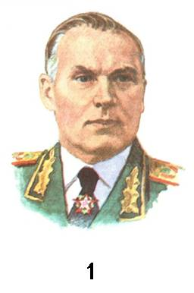 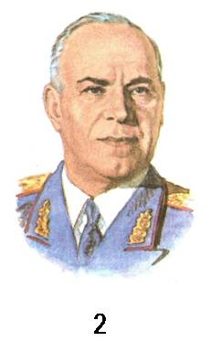 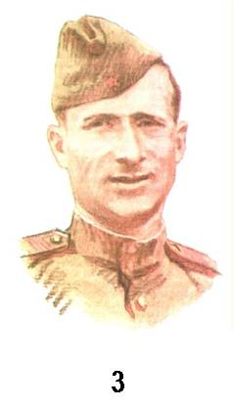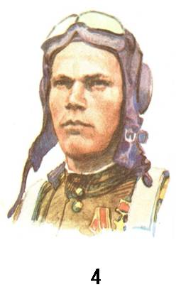

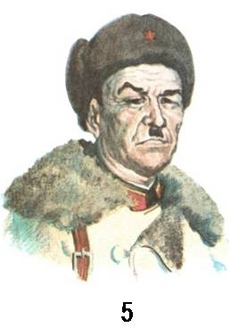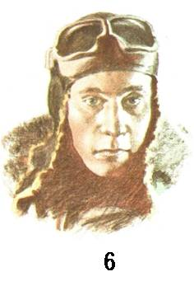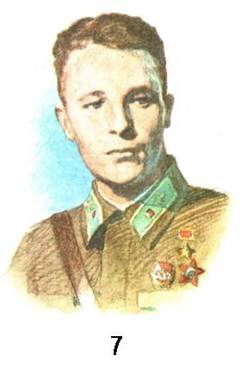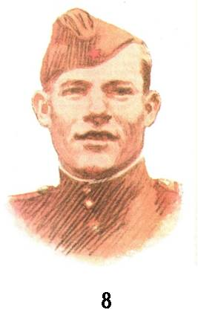

|  |  |  |  |
| --- | --- | --- | --- |
| **№** | **Фамилия полководца или героя** | **Воинское звание полководца или героя** | **Макс.**  **балл** |
| 1 | К.К. Рокоссовский | Маршал Советского Союза | 2 |
| 2 | Г.К. Жуков | Маршал Советского Союза | 2 |
| 3 | М.В. Кантария | Старший сержант | 2 |
| 4 | И.Н. Кожедуб | Маршал авиации | 2 |
| 5 | И.В. Панфилов | Генерал-майор | 2 |
| 6 | А.И. Покрышкин | Маршал авиации | 2 |
| 7 | В.В. Талалихин | Младший лейтенант | 2 |
| 8 | М.А. Егоров | Сержант | 2 |

**6. конкурс. «Воинские звания военнослужащих».** Командам необходимо разгадать кроссворд по воинским званиям и знакам различия военнослужащих в течение 3-5-х минут. Разгадав его правильно, вы узнаете воинское звание великого русского полководца А.В. Суворова.



**Кроссворд «Воинские звания и знаки различия военнослужащих»**

1. Знак различия, символ воинской чести военнослужащих, носимый на плечах и указывающий на воинское звание и принадлежность к роду войск.
2. В ВМФ – старшина 1-й статьи, а в Российской Армии - ……?
3. В 1631 г. это воинское звание пришло на смену званиям «воевода» и «полковой голова». Теперь это самое высокое звание старшего офицерского состава.
4. Воинское звание, введённое в России Петром I в 1716 г. Получить его было не просто. С 1940 г. им отмечали лучшего воина, проявившего мужество в бою или достигшего высоких показателей в боевой и политической подготовке.
5. Это воинское звание имеет второе значение: должностное лицо в роте, отвечающее за правильное несение службы личным составом и порядок в подразделении.
6. Впервые это звание утверждено Петром I при создании регулярной армии и являлось первым младшим офицерским чином и присваивалось тем, кто назначался знаменосцем.
7. Сначала так называлась хозяйственная должность помощника командира полка, а потом это слово стало обозначать и воинский чин. Это звание в Советской Армии установлено в 1939 г.
8. Слово латинского происхождения, означающее «общий», «главный». В Советской Армии это звание было установлено 7 мая 1940 г. взамен существующих тогда званий «комбриг», «комдив», «командарм».
9. Звание высшего офицерского состава в Военно-Морском Флоте.
10. Самое низкое воинское звание военнослужащего в Военно-Морском флоте.
11. Звание, введённое Петром I на заре зарождения русского флота. В переводе на русский язык означает «корабельный человек». Его присваивали гардемаринам, успешно окончившим морской кадетский корпус.
12. Слово латинского происхождения, означающее – большой, старший. В России это воинское звание появилось в 1711 г. сначала для штаб-офицеров линейных частей. Позднее стало присваиваться командирам батальонов.
13. Повседневный и парадный головной убор, цвет околыша и кантов которого отличает рода войск, в котором служит солдат или офицер.
14. Самый старый головной убор, одна из разновидностей боевых шлемов, предохраняющий голову от мелких осколков, частично от пуль, а также от ударов холодным оружием.

**Заполнив кроссворд, узнаете воинское звание великого русского полководца А.В. Суворова**

*(Ответы по порядку: погон, сержант, полковник, ефрейтор, старшина, прапорщик, подполковник, генерал, адмирал, матрос, мичман, майор, фуражка, каска)*

**7. конкурс “Имена” для болельщиков**

**(о ком здесь идет речь)**

1. Советский военачальник, командующий 62-й армией под Сталинградом, маршал СССР, дважды герой Советского Союза. *(Василий Иванович Чуйков).*
2. Советский, татарский поэт, погибший в застенках немецкой тюрьмы Моабит. Автор “Моабитского дневника” - сборника стихов. Ему было посмертно присвоено звание Героя Советского Союза и присуждена Ленинская премия. *Джалиль (Джалилов) Муса Мустафаевич.*
3. Участница обороны двух городов-героев – Одессы и Севастополя, Герой Советского Союза, снайпер, лично уничтожила 309 фашистов. *Людмила Павличенко.*
4. Советский разведчик, работал под видом немецкого журналиста в Германии, Японии. Передал точную дату нападения Германии на СССР, количество дивизий и общую схему немецкого плана военных действий. Ему посмертно было присвоено звание Героя Советского Союза. *Рихард Зорге.*
5. Выдающийся русский композитор, пережил блокаду Ленинграда, автор всемирно известной 7-й симфонии (посвящена блокадному городу). *Дмитрий Иванович Шостакович.*
6. Ленинградская школьница, которая вела знаменитый дневник блокадного города. *Таня Савичева.*
7. Диктор Всесоюзного радио, народный артист СССР, чей голос стал символом военных лет. *Юрий Борисович Левитан.*

*Подведение итогов. Награждение*